2015年内蒙古自治区高粱品种比较试验实施方案
一、试验目的
为了客观、公正、科学地评价参试高粱品种的丰产性、稳产性、适应性及其利用价值，为我区品种审（认）定提供科学依据，根据《内蒙古自治区农作物品种试验管理办法》组织本试验。
二、试验组别
根据我区实际，开展比较试验。
三、试验设计要求
试验采用间比法，不设重复，每隔5～8个品种设对照（内杂5号、敖杂1号两个对照相邻）。参试品种随机排列，靠近试验地周边的小区必须安排对照。小区面积20m²，6-10行区，收获时去掉两侧边行（两侧各一行），收中间行计产。
试验地四周设保护行，保护行不少于4行，保护行品种为对照品种或非参加试验的其它品种。小区间设观察过道，观察主过道为1米，辅过道为0.5米，每个品种地头插标签。
（二）试验种子要求
1．供种量：每品种供种量1000g。
2．供种要求：试验用种不能为包衣或经过其他处理的种子。必须达到GB4404.1-2008高粱杂交种大田用种的质量指标，并提供种子发芽率。寄种时包装要扎实，包装外要有品种标签，标明品种名称、联系方式及参试组别（对照）。同时参加区域试验和生产试验的品种要分装。如因供种量不足、供种时间超期、种子质量不合格、标注缺项，造成不能正常参加试验或影响试验结果的供种单位责任自负。
3．供种时间与种子接收单位：
供种时间：各供种单位必须于4月10日前将种子寄到指定接收单位，逾期按自动放弃处理。
种子接收单位：内蒙古呼和浩特市种子管理站张瑞霞收，地址：呼和浩特市鄂尔多斯大街迎春巷3号，邮政编码：010020，电话：0471-5965809。
4．种子查验：各承试点按品种试验方案受理参试单位种子，非参试品种不得参加试验。在规定时间内未收到或种子数量和种子质量存在问题，应及时与及时通报主持单位和组织单位。主持单位和供种单位联系。
(三)田间管理
1．选地要求：承试单位要选择地势平坦、茬口一致、土壤肥力均匀、易于观察及管理的具有代表性的地块，避免人为影响和鼠、雀、牲畜危害。
2．播种及播种方式：各组播种方式应采用当地习惯的播种方式。播种期以各试点当地最适宜的播期确定。
3．试验管理要求：试验播期、施肥量及各项管理指标要及时一致。各项田间管理措施应当在同一天内完成，做到苗全、苗壮、苗匀。如遇干旱，可以给小区进行灌溉。
四、抗性调查及自交结实率鉴定
1．抗性调查：参加试验品种的抗病、抗虫情况可通过田间植株病情、虫情指数调查进行评价。
2．自交结实率鉴定：由于自交结实率高低直接关系到高粱生产的安全，因此请各承试单位应充分重视。对所有参试品种进行自交结实率鉴定。具体做法：在边行选3-5穗套袋自交，收获时鉴定自交结实率。
3．相关调查方法见附录：《高粱品种试验调查项目及标准》。
五、其它要求
1．观察记载：田间调查要由经过培训的持有田间试验技术证书或长期从事高粱品种试验工作的技术人员担任。整个生育期间要按照统一的调查项目、标准、方法进行逐项调查记载，做到及时、准确、完整。试验记载人员和试验管理人员实行签字制度。要根据试验方案做好实验设计、种植管理、项目记载、统计分析等工作，形成试验报告。试验报告要由二名技术人员共同完成，并签署二人姓名，报告由技术负责人审核签字后上报。
2．试验总结：
（1）试验结束后，各试点必须在11月15日前将《内蒙古自治区高粱杂交种区域试验记载本》纸质材料和电子版分别上报自治区种子管理站品种科和试验主持单位（注：除预备试验外其它试验的记载表数据应按照试验方案品种序号填写）。
（2）因人为或受灾报废的试验，请于报废后10天内以函件形式向内蒙古自治区种子管理站品种管理科及主持单位通报情况。
（3）试验结束后，主持单位应及时汇总试验结果，提出品种是否继续试验的建议。
3．试验监督与管理
（1）试验期间，试验组织单位和主持单位将组织专家进行检查，掌握各试点的试验执行情况，及时发现问题，提出改进意见。检查的重点是试验小区排列是否合理，是否存在严重缺苗现象，自然灾害对试验的影响程度，参试品种是否全部到位，是否存在品种弄错现象，调查记载是否完整准确。
（2）承担品种试验的机构，未经试验组织单位许可，不得擅自扩散、繁殖、扣留试验材料,不得弄虚作假。
（3）参试品种在试验点增减产幅度达20%时，试点负责人必须向试验组织单位书面报告增减产原因：涉及气象原因的，须提供当地气象部门提供的相关气象数据。不能说明原因的，该数据在汇总时不被采信；测产前，承试点田间调查与管理人员发现参试品种增减产幅度可能达到30%时，须邀请辖区市级种子管理站品种管理科负责人共同测产，签署测产报告（含增减产原因说明）上报试验组织单位。否则该数据在汇总时不被采信。
（4）试点连续两年出现参试品种增减产幅度达30%的极端值，并不能按要求说明原因的，取消该试点。
（5）试验监督电话：0471—6285043

4．试验档案管理
试验要建立试验档案，档案填写应真实、科学、公正，不得私自涂改。调查档案要妥善保管，接受组织单位和主持单位的检查。试验结束后，原始数据档案应保存三年以上。

5．错误纠正
对试验方案的设计、种植管理、项目观察记载、统计分析结果报告等过程出现的失误或错误，要及时纠正，不能及时纠正的，书面说明原因。
六、试验组织
(一) 试验组织单位及联系人
单位名称：内蒙古自治区种子管理站 联系人：李丽君
地 址：呼和浩特市呼伦北路74号 邮 编：010010
联系电话：047l—6285043 （传真）E—mail：lilijunabcd@163.com
(二)试验主持单位及联系人
单位名称：通辽市农业科学研究院（通辽市科尔沁区钱家店镇东)
联系人：王振国 联系电话：13614853327
邮 编：028015 E—mail：tlnky@aliyun.com
七、收费标准
参加比较试验的每品种2000元/年。
各参试单位要在4月10日前交纳各项试验费，请将交费复印件及种子在规定时间内一并邮寄到指定单位，过期将不予受理。
收款单位：内蒙古自治区种子协会
开户行：中国农业银行呼和浩特市青城支行
账号：05-490101040005491
联系人：李丽君
电 话：0471-6285043
附表：
表1 比较试验参试品种
编号 | 品种 | 供（育）种单位 | 联系人 | 手机
1 | 林杂115 | 林西县农研种子有限公司 | 王传文 | 13488588181
2 | 赤A5×9206 | 赤峰市农牧科学研究院 | 成慧娟 | 13947693596
3 | 5012A×66R | 赤峰市农牧科学研究院 | 成慧娟 | 13947693596
4 | 丰田1618 | 赤峰市丰田科技种业有限责任公司 | 乔东利 | 15049946600
5 | 宇杂1号 | 赤峰宇科农作物研究所 | 张小杰 | 18748018702
6 | 宇杂5号 | 赤峰宇科农作物研究所 | 张小杰 | 18748018702
7 | 红粱57 | 开鲁县辽河种业有限责任公司 | 赵凤春 | 13604751238
8 | 丰杂20 | 赤峰大地种业有限责任公司 | 侯宇春 | 13734792702
9 | 兴颗6 | 通辽市兴科农业技术研究所 | 毛致用 | 15947158887
10 | 兴颗4 | 通辽市兴科农业技术研究所 | 毛致用 | 15947158887
11 | 兴颗3 | 通辽市兴科农业物质购销专业合作社 | 张海燕 | 15947158887
12 | 兴颗5 | 通辽市兴科农业物质购销专业合作社 | 张海燕 | 15947158887
13 | XC12-66 | 赤峰宇丰科技种业有限公司 | 姜艳丽 | 13947646495
14 | 通杂138 | 通辽市农业科学研究院 | 王振国 | 13614753327
15 | 禾粱5号 | 内蒙古禾为贵种业有限公司 | 徐国彦 | 13947677691
16 | 禾粱8号 | 内蒙古禾为贵种业有限公司 | 徐国彦 | 13947677691
17 | 稼丰11 | 赤峰德丰种业有限公司 | 肖振华 | 13514867358
18 | 丰杂318 | 赤峰正昌盛种业有限公司 | 王伟方 | 13947610243
19 | 55A*R210 | 赤峰赤粱种业科技有限责任公司 | 朱国成 | 13904769208
20 | 敖杂138 | 敖汉金丰种业有限责任公司 | 董国栋 | 13947620207
21 | 三和72 | 赤峰金穗种子科技有限公司 | 宫宪国 | 13394765002
22 | 三和619 | 赤峰金穗种子科技有限公司 | 宫宪国 | 13394765002
23 | 鑫杂69 | 巴林左旗鑫达种业有限公司 | 李彩银 | 13789564588
24 | 吉粱8号 | 赤峰亚东种业有限责任公司 | 张革军 | 13500669919
25 | 祥杂17 | 元宝山区祥帅种子商行 | 米彦南 | 13154760308
26 | 祥杂88 | 元宝山区祥帅种子商行 | 米彦南 | 13154760308
27 | 呼杂061 | 呼伦贝尔市阿荣旗冉冉种业 | 宫世敏 | 15334915741
Ck1 | 内杂5 | 通辽市农业科学研究院 | 王振国 | 13614753327
Ck2 | 敖杂1 | 通辽市厚德种子有限责任公司 | 王卫东 | 15949449999

高粱品种试验调查项目及标准
一、物候期
1、播种期：实际播种日期。
2、出苗期：播种后，全区75％的幼芽出土“露锥”（即子叶展开前）的日期。
3、抽穗期：全区75％植株穗子的2/3露出旗叶鞘的日期。
4、开花期：全区75％植株全穗的75％以上开花的日期。
5、成熟期：指75％以上植株穗基部背阴面籽粒达蜡状硬度的日期。
6、生育日数：某一品种在生产地区从出苗到成熟期的日数。
7、极早、早、中、晚、极晚熟品种：生育日数在100天以下者为极早熟，101－115天者为早熟，116－130天者为中熟，131－145天者为晚熟，146天以上者为极晚熟品种。
二、主要农艺性状
1、芽鞘色：第一片真叶展开时，幼苗芽鞘的颜色，如紫、绿、白……等。
2、幼苗叶色：3～5叶期时，群体幼苗已展开叶片的颜色，如绿、红、紫……等
3、株高：完熟期，植株由地面到穗顶的长度，以厘米为单位，连续观测20株计算平均。
4、穗长：自穗下端枝梗叶痕处到穗顶的长度，连续测量20穗计算平均长度，以厘米为单位
5、穗型：按穗子的松紧程度，分紧、中紧、中散、散四种。即观察籽粒已达成熟的穗子，枝梗紧密、手握时有硬性感觉者为紧穗型。枝梗紧密、手握时无硬性感觉者为中紧穗型。第一、二级分枝虽短，但穗子不紧密，向光观察时枝梗间有透明现象者为中散穗型。第一级分枝较长，穗子一经触动，枝梗动摇且有下垂表现者为散穗型。其中，枝梗向一个方向垂散者为侧散穗型，向四周垂散者为周散穗型。
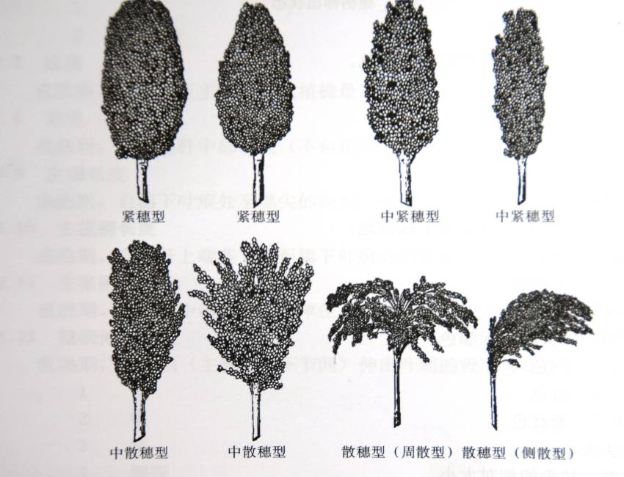

6、穗形：按穗的实际形状记载，如纺缍形、牛心形、圆筒形、棒形、杯形、球形、伞形、帚形等。

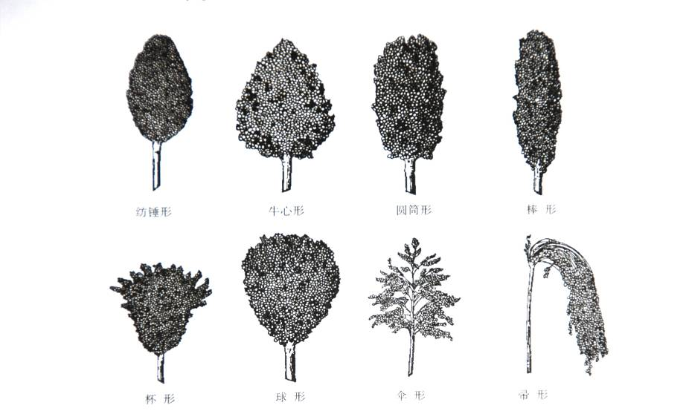
7、茎粗：成熟前，用卡尺测定植株中部节间的直径，以厘米为单位。以植株地表起三分之一处节间的大径为准，计算10株的平均数。
8、壳色：按壳的实际颜色记载，如红、黑、褐、黄、白……等。
9、粒色：按籽粒的实际颜色记载，如红、黑、褐、黄、白……等。
10、粒形：成熟籽粒的实际形状。以脱粒后的籽粒为观测对象，采用目测法观察。根据多数籽粒的实际形状确定。如圆形、椭圆形、卵形、长圆形……等。
11、籽粒大小：用千粒重量的多少表示，以克为单位。分极小、小、中、大、极大五级。(千粒重10克以下为极小，10.1－25克为小粒，25.1－30克的为中粒，30.1－35克的为大粒，35.1克以上的为极大粒)。
12、育性：杂交种自交结实率，在抽穗至完熟期观测，待穗抽出后开花前，用双层羊皮纸袋套穗，套袋后15-20天调查结实情况。连续套袋10穗，测定自交结实率。
13、穗粒重：单穗脱粒后的籽粒重量，以克表示。
14、千粒重：一千个完整籽粒的风干重。重复一次取平均，以克为单位，精确到0.1克。
15、籽粒整齐度：以籽粒大小整齐度分整齐、不整齐两种。同等粒占95％以上者为整齐，占94％以下者为不整齐。
16、着壳率：脱粒后籽粒的带壳程度。以%表示，分少、中、多三级。着壳率在4％以下的为少，在5－7％的为中，在8％以上的为多。
17、角质率：以籽粒纵切面上角质胚乳所占的比率，以%表示，分高、中、低三级。角质占70％以上的为高，占31－69％的为中，占30％以下的为低。
18、产量：指某一栽培地区当时的每亩产量。以公斤/亩为单位。
三、抗性性状
1、倒伏：以倒伏百分率和级别两个参数表示。按植株倾斜角度分O、一、二、三级。直立者为0级，倾斜不超过15度者为一级，倾斜不超过45度者为二级，倾斜达到45度以上者为三级。
2、抗（耐）旱性：根据田间生育表现凋萎程度，分强、中、弱三级。在干旱情况下生育正常的为强，生育较差的为中，生育极差的为弱。
3、叶部病害：根据发病盛期的叶部病害轻重，分无、轻、中、重四级。叶部无病斑的为无，病斑占叶面积20％以下的为轻，占叶面积21－40％的为中，占叶面积41％以上的为重。
4、丝黑穗病发病率：用田间自然发病株数占调查总株数的百分率表示。区域试验全区计数，取三次重复的平均值；生产试验随机选200株，统计丝黑穗发病株数的百分率。
5、螟虫、蚜虫抗性：根据自然发生的轻重程度，分轻、中、重三级。
四、品质性状
1、出米率：籽粒经过脱壳碾出糙米粒（颖果）的质量百分数。随机取1000克籽粒，用碾米机碾磨，清选后称取糙米粒的质量，换算成质量百分数。
2、适口性：米饭口感，分好、中、次三级。
3、粗蛋白含量：籽粒中粗蛋白质含量占籽粒（干基）的质量百分比。
4、粗脂肪含量：籽粒中粗脂肪含量占籽粒（干基）的质量百分比。
5、粗淀粉含量：籽粒中总淀粉含量占籽粒（干基）的质量百分比。
6、单宁含量：籽粒中单宁含量占籽粒（干基）的质量百分比。

